動画解析・トラッキングアプリ  の紹介と必要な準備 | 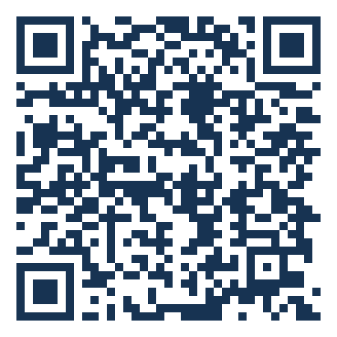  アプリはこちら

1 動画解析・トラッキングツールとは何か
自分たちで撮った動画から、物体が「いつ・どこにいたか」を読み取る道具です。読み取った位置から、速さ v や加速度 a をアプリが計算し、その場でグラフにします。
教科書に出てくる x–t グラフ・v–t グラフを、自分の実験のデータでつくることができます。
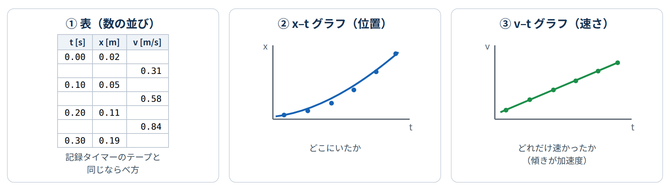
さらに、ストロボ画像（下のように、動きを1枚の絵に重ねたもの）も作れます。
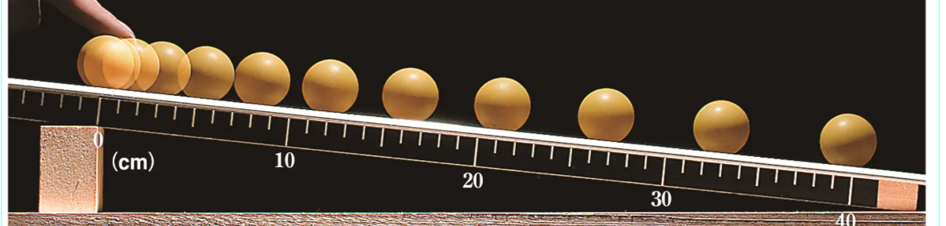
※ 動画も測定した値も、この端末の外には出ません。ネットにもつながりません。
2 使う流れ（くわしい操作は、画面の案内にしたがえば大丈夫）
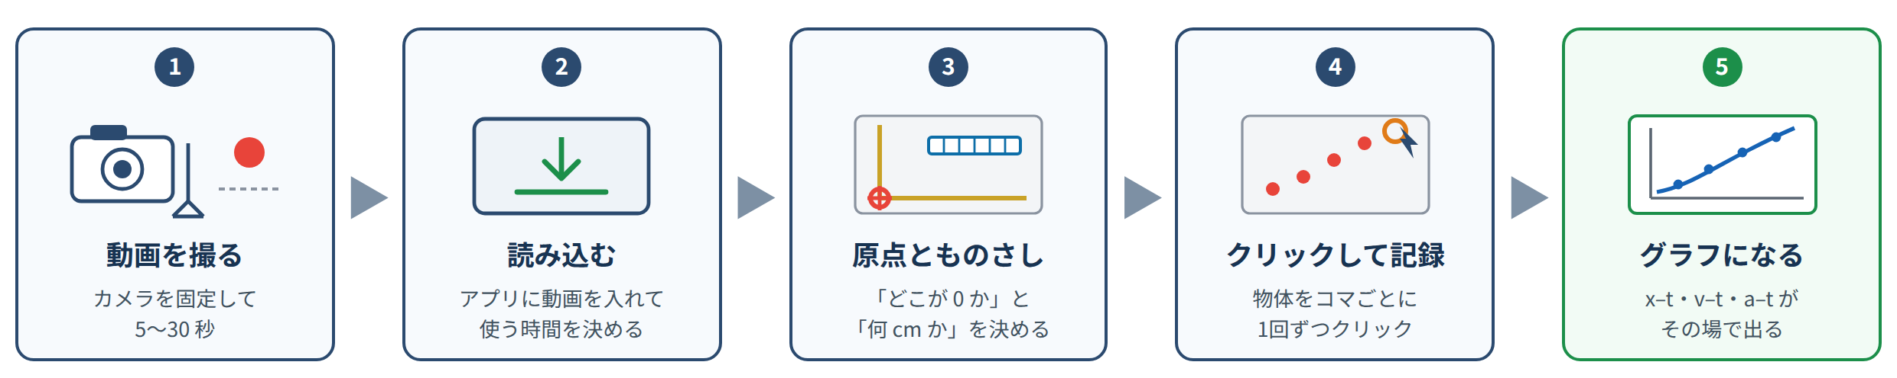
いちばん大事なのは 1 の「撮る」です。ここで失敗すると、あとから直せません。
3 撮影のポイント
撮影に使うもの
● おすすめは タブレット PC … 画面が大きく、置いたまま撮れて、そのまま解析までできます。
● スマートフォンでも撮れます。ただし次の3つに気をつけてください。
① 手で持たない。机やイスに立てかけるか、何かに寄りかからせて固定する
② 4K や 60 fps では撮らない（ファイルが大きすぎて開けません）。ふつうの画質で十分
③ 撮った動画をタブレット PC に送るときは、画質を落とさずに送る

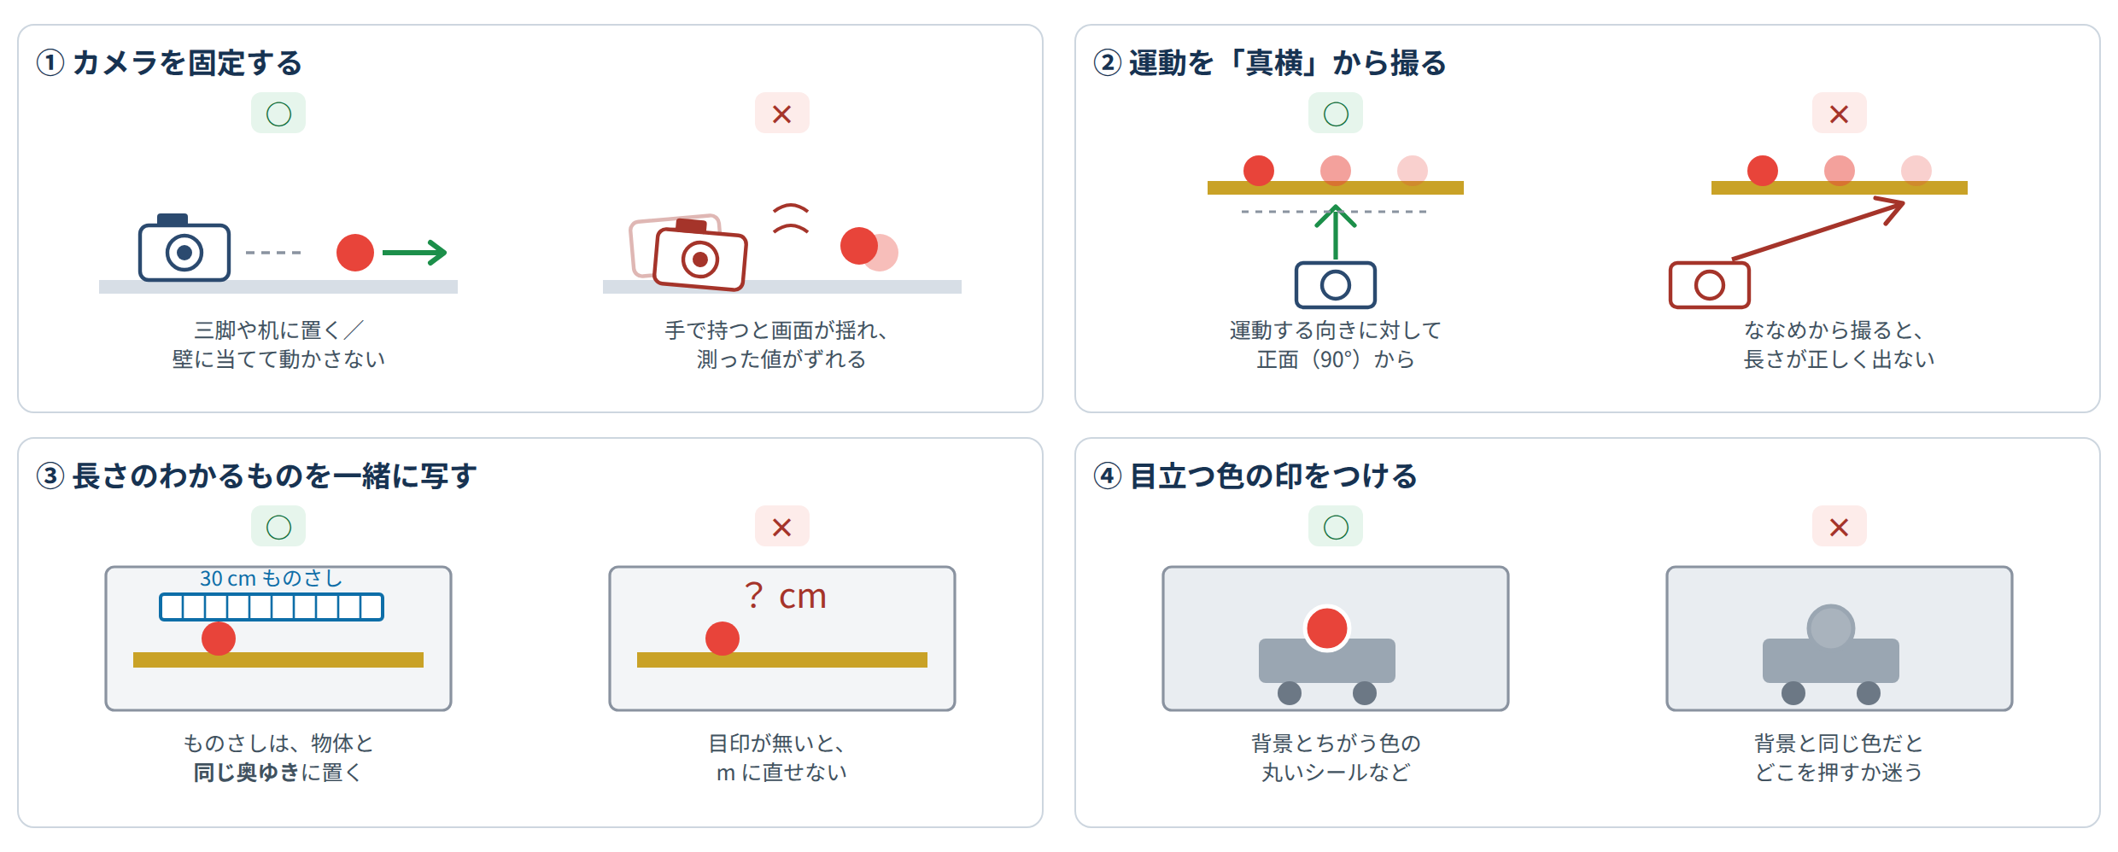
そのほかに気をつけること
● 長さは 5〜30 秒 が適当 長すぎると解析に時間がかかります。アプリ内で「解析したい時間」だけ選ぶことは可能です。よって結論として、「見たい運動」の前後だけが動画で撮れていれば十分です。
● 明るい所で撮る 暗いと1コマ1コマがぶれて、物体の位置が読み取りにくくなります。
● ズームは使わない 途中で画面の倍率が変わると、長さの基準がくずれます。
● 画質はフル HD（1920×1080）まで ファイルは 100 MB 以内。大きすぎると動きません。
● スローで撮ったときは アプリ内で時間の設定をする際に、「スロー撮影」でその倍率（例えば 1/8 など）を選びます。
4 撮る前のチェック
この5つがそろっていれば大丈夫
□ カメラは固定してある（三脚・机・壁）
□ 運動する向きに対して、真横（正面）から見ている
□ ものさしなど長さのわかるものが、物体と同じ奥ゆきに写っている
□ 追いかけたい物に、背景とちがう色の印がついている
□ 運動の前後が少し余るくらいで、5〜30 秒におさまっている
5 こんな運動が調べられる
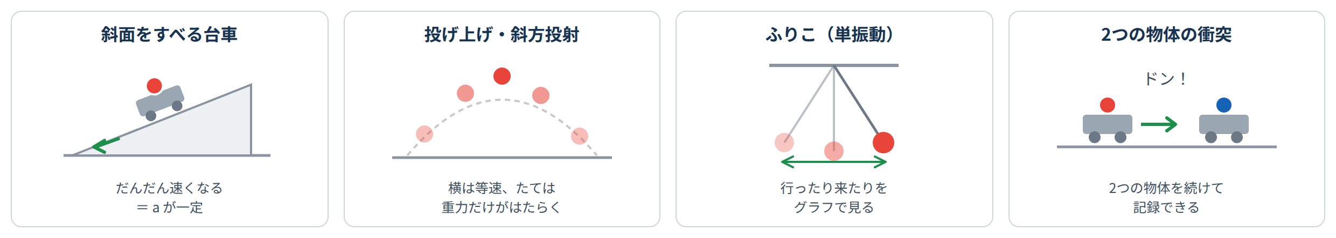
どれも「1コマずつクリックして位置を記録する」だけ。あとはアプリがグラフにします。まずは班で1つ選んで、10 秒くらいの動画を撮ってみましょう。
6 うまくいかないとき
● グラフがギザギザになる トラッキングの際のクリックのずれが原因です。「進むフレーム数 N」を 4〜6 にして、間を空けて記録し直すと落ち着きます。
● 長さが合わない ものさしが物体より手前（または奥）にあると、実際と変わります。同じ奥ゆきで撮り直します。
● 動画が開けない iPhone で撮った .MOV は開けないことがあります。設定 → カメラ → フォーマット → 「互換性優先」で撮り直してください。
困ったら、画面右上の［使い方と時間算出法］を開いてみよう。

